- Алгебраическая задача – 15 баллов
Два точечных источника света находятся на расстоянии d=50 см друг от друга и на расстоянии l=1 м от экрана. Посередине между источниками света и экраном параллельно плоскости экрана расположен непрозрачный квадрат со стороной a=50 см. Найдите площадь области тени и области полутени на экране.
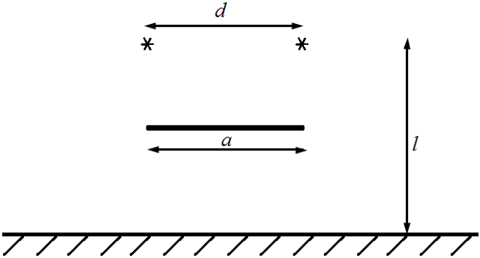
- Качественная задача – 15 баллов
Определите, на сколько уменьшилась скорость света при переходе света из воды с показателем преломления 1,3 в стекло с показателем преломления 1,6.
- Геометрическая задача – 10 баллов
Точечный источник света и зеркало расположены так, как показано на рисунке. Отметьте на рисунке область, находясь в которой можно увидеть изображение источника света в зеркале.
- Геометрическая задача – 15 баллов
Определите угол к горизонту, под которым будет расположено изображение стрелки в плоском зеркале (см. рис).
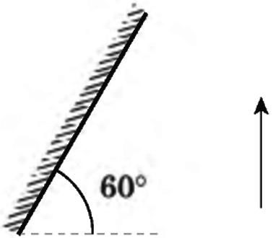
- Алгебраическая задача – 15 баллов
Палка длиной 2 м воткнута в дно водоема глубиной 1 м. Определите длину тени на дне водоёма, если высота солнца над горизонтом равна 45°.
- Алгебраическая задача – 15 баллов
Предмет высотой H находится на расстоянии 25 см от рассеивающей линзы с фокусным расстоянием 15 см. Предмет расположен перпендикулярно главной оптической оси линзы, основание предмета лежит на главной оптической оси. Начертите рисунок в масштабе, постройте и охарактеризуйте изображение предмета.
- Алгебраическая задача – 15 баллов
Расстояния от предмета до линзы и от линзы до изображения одинаковы и равны 40 см. Во сколько раз увеличится изображение, если сместить предмет на расстояние 15 см по направлению к линзе?
Задание 8.
Капля воды на листке дерева является линзой. Собирающая или рассеивающая эта линза? Может ли она нанести вред дереву?

Задание 9.
Чем отличается мнимое изображение от действительного?

Задание 10.
На рис. 1 изображены рассеивающая линза, её главная оптическая ось и лучи, падающие на линзу. Постройте дальнейших ход лучей.
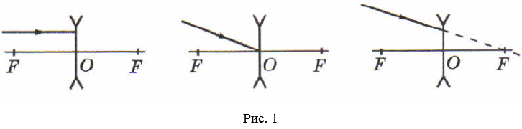

Задание 11.
Постройте изображение стрелки в собирающей линзе (рис. 2). Охарактеризуйте полученное изображение.
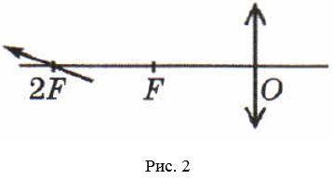

Задание 12.
Можно ли разжечь костёр с помощью льда? Ответ аргументируйте.

Задание 13
Определите с помощью построения, где находится оптический центр тонкой линзы и её фокусы, если MN – главная оптическая ось линзы, A – светящаяся точка, A₁ – её изображение (рис. 3). Определите вид линзы (собирающая или рассеивающая) и тип изображения (прямое или перевёрнутое, уменьшенное или увеличенное, мнимое или действительное).
